# 附录1 阶段项目文档要求

阶段项目要求每个项目小组完成的文档包括以下内容。

* 需求和需求分析说明书：需求描述和主要的用例图，参见下面的“系统需求和需求分析说明书模板”。
* 系统设计说明书：系统主要的实例类图，至少3个用例的时序图，参见下面的“系统设计说明书模板”。
* 单元测试用例：至少记录3个单元测试的测试用例，参见下面的“测试用例模板”；
* 阶段答辩：答辩用的幻灯片，幻灯片的内容要求参见下面的“答辩用的幻灯片的目录结构”。
* 其他：项目进度安排表（由项目经理或小组长提供），参见下面的“项目进度安排表模板”。

提供给教员的资源包括。

* 项目需求和需求分析说明书电子文档。
* 系统设计说明书电子文档。
* 项目进度安排表模板电子文档。
* 测试用例模板电子文档。
* 数据库脚本和完整源代码。

最后一点是文档模板和样式。

## 附1.1 系统需求和需求分析说明书模板

系统需求和需求分析说明书

|  |  |  |
| --- | --- | --- |
| 文件状态：  [ ] 草稿  [√ ] 正式发布  [ ] 正在修改 | 文件标识 | 毕业设计 |
| 当前版本 | [beta1] |
| 作 者 | 田佳鑫 张宏达 沈源 见凯 党晗斌 张壮 |
| 完成日期 | [2019-8-11] |

版本历史

|  |  |  |  |
| --- | --- | --- | --- |
| 版本/状态 | 修订人 | 修改日期 | 备 注 |
| 发布 | all of us | 2019-08-11 |  |
|  |  |  |  |
|  |  |  |  |

## 第一部分 概述

**1．项目名称及背景**

* Wallet小额借贷平台
* 开发背景

满足用户小额度贷款的需求

在日常生活中，一部分人在遇到紧急情况，而又需要用钱的时候出于各种原因难以向他人开口，出于以上原因，我们开发了这个Wallet小额度借贷平台

安全、快速的借贷平台，它主要包括以下模块：

1、会员注册登陆;

2、借款管理;

3、会员投资;

4、债权转让;

5、用户账户统计;

6、管理员管理

**2．文档说明**

该需求文档在实际开发过程中，迎合用户不断完善需求的过程中总结而来，请仔细阅读。

## 第二部分 任务说明

**1．功能概述**

该系统要求实现如下功能。

1.会员登录注册，用户查询、借入、借出，用户信息管理，密码查询、修改、找回，用户身份认证以及信用评价

2.发布借款信息，借款的收集，借款的返还

3.查看借款信息，借款的投资，借款的回收

4.借出者查询自身投资情况，债券转让申请，债权转让投资，债权转让确认

5.查询账户信息，比如可用余额、所获利息、借款金额、投资金额、逾期钱款

6.管理员后台管理用户基本信息、借贷情况，审核批准

**2．用户环境**

Eclipse

## 第三部分 需求分析

**1．实现功能**

* 系统用例图

用户业务逻辑如下图所示：

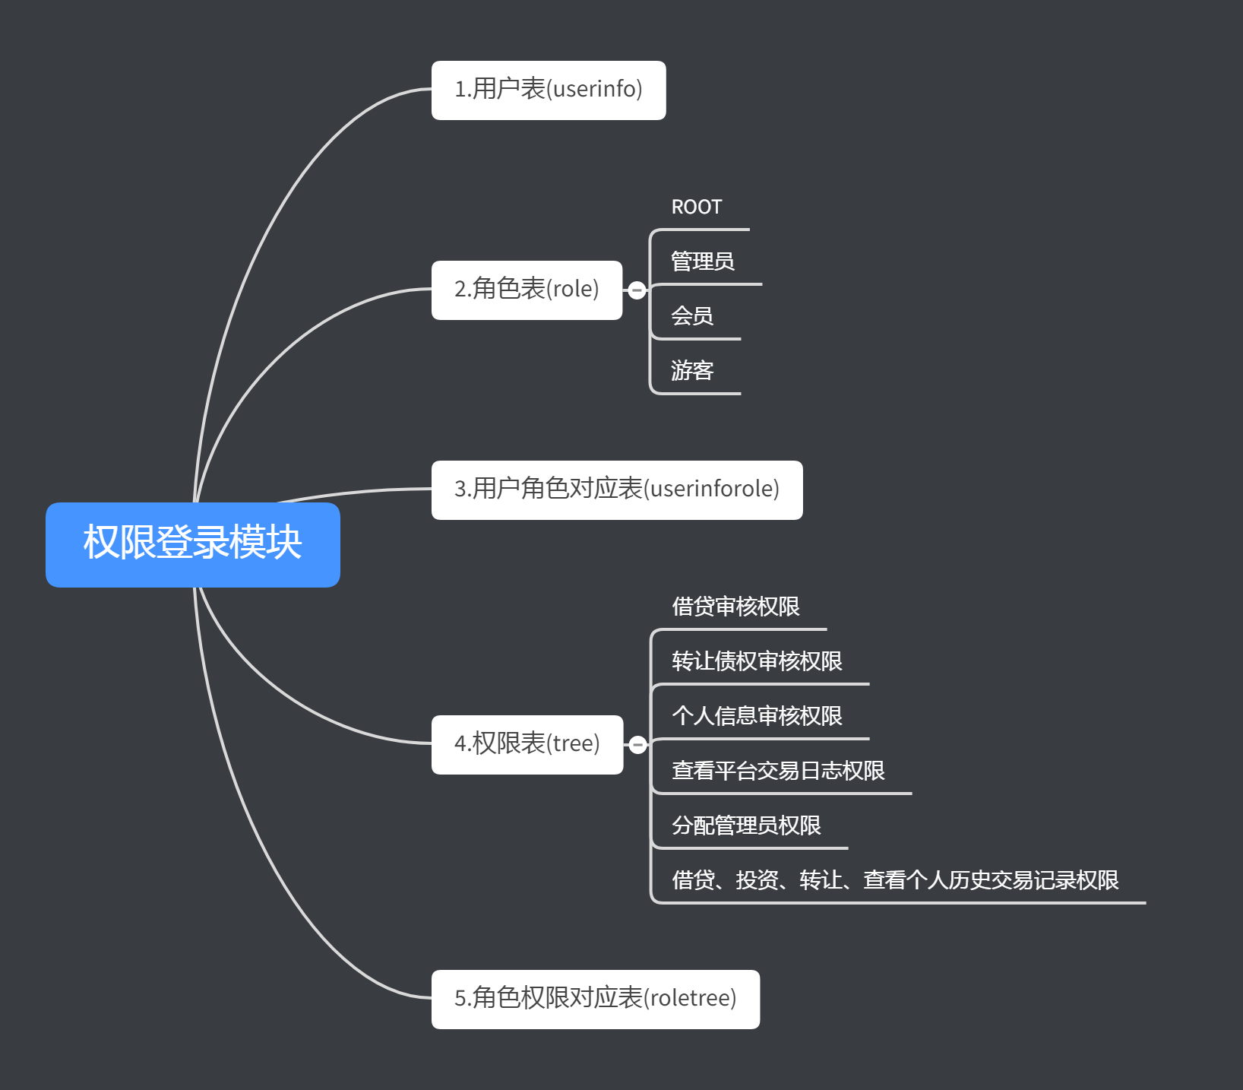

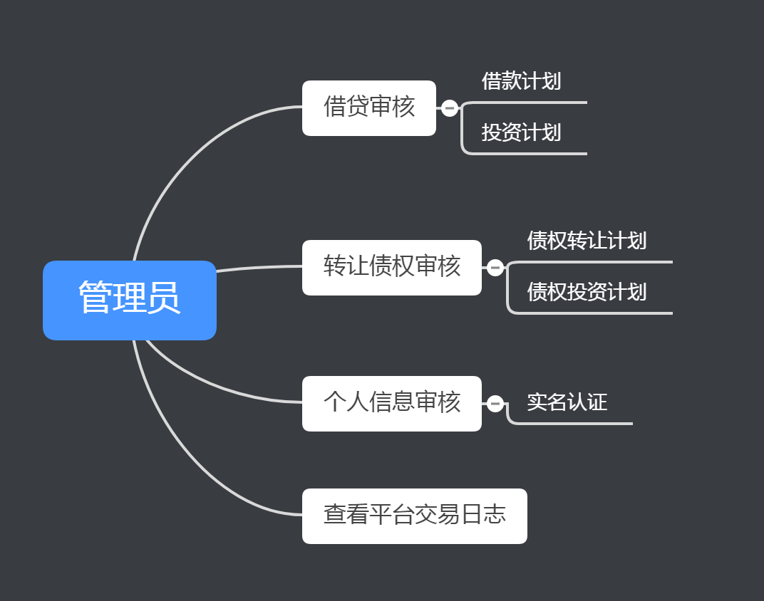

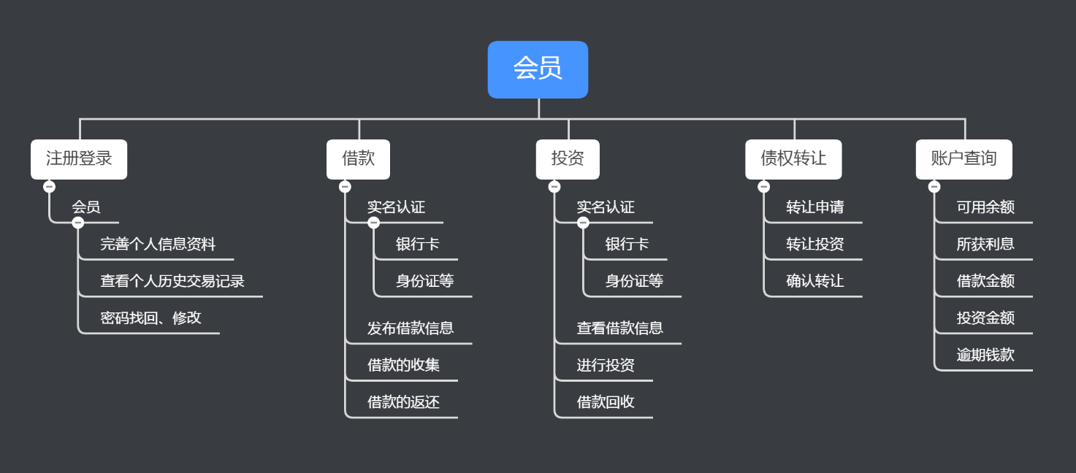

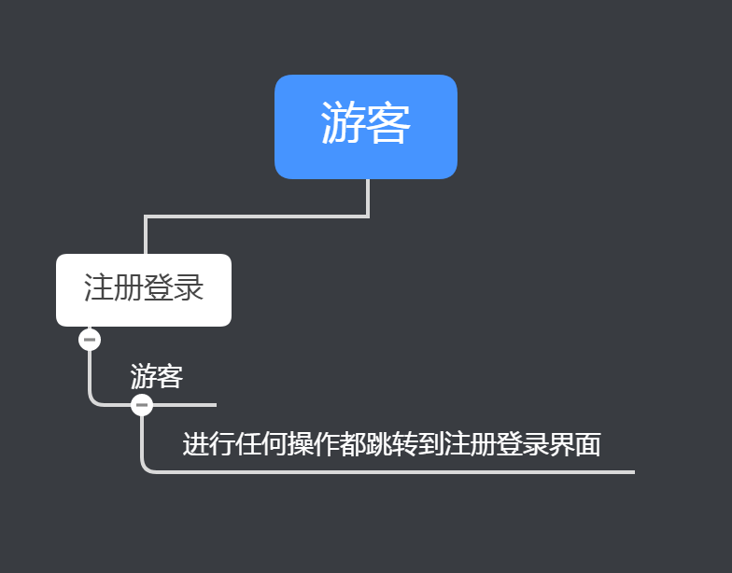

# 一、权限登录模块

权限登录模块主要分为五张表：

1.用户表(userinfo)

2.角色表(role)

3.用户角色对应表(userinforole)

4.权限表(tree)

5.角色权限对应表(roletree)

a.角色表中主要有ROOT，管理员，会员，游客这四个角色

b.权限分为借贷审核权限，转让债权审核权限，个人信息审核权限，查看平台交易日志权限，分配管理员权限，借贷、投资、转让、查看个人历史交易记录权限

c.作为root账号拥有一切审核权限，查看平台交易日志权限和分配管理员的权限

d.而管理员根据不同的管理身份拥有相对应的审核操作权限，且都具有查看平台交易日志权限

e.会员具有借贷、投资、转让、查看个人历史交易记录权限

f.游客没有任何权限

# 二、用户管理模块

用户模块：

    游客：可以在页面可以浏览到公司相关介绍、贷款及投资的相关案例、投资项目、风控安全及合作伙伴等内容；

    客户：可以选择注册或登陆，注册时先进行基本信息的填写然后可选择是否进行实名认证及相关重要信息的认证，然后可看到自己账户信息，同时也可以对个人资料进行编辑修改，可以对登录密码、支付密码进行设置修改找回，然后可以查看自己的钱包，在钱包中可查询账户余额、交易记录以及添加银行卡，对自己的账号进行充值提现操做；在个人账户中还可看到自己的借款项目、投资项目，我的客服，还有注销和退出

# 三、借贷模块

借款管理模块是基于用户实际需求，合理的控制借款规模和期限结构。也就是根据用户具体的风控结果，来确定可借款额度和可分期期数。

借款人借款的具体步骤为:

**完善个人资料→提交审核资料→审核员通过→根据个人需求和审核后提供的额度和分期数来选择自己的借款计划→提交借款请求→审核员审核→将借款需求发送到投资大厅→投资模块→平台放款→借款人确认订单→借款完成→进入还款环节。**

如果曾经已通过资料审核的用户，其要借款，可直接从选择计划开始。

# 四、投资模块

投资模块：

投资者来源主要是个人用户——该群体希望获得比银行、基金等更大的投资回报，同时对p2p有一定的了解且能承担相应的投资风险。

该模块主要流程：

**在投资板块查看借贷信息→完善个人资料→绑定银行卡→充值→投标→满标→等待业务审核→审核通过→合同开始→收取定期收益→合同结束**

         （1查看借贷信息后如果钱包中已有绑定的银行卡，可直接开始充值；2业务开始后可选择转让债权，进入债权转让模块）

# 五、债权转让模块

债权转让模块基于借贷合同，合同债权人将其债权转让给第三人，第三人取代原债权人成为原合同关系的新的债权人，原合同债权人因合同转让而丧失合同债权人权利；债权转让的具体步骤如下：

**选择个人想要转让的债权→ 提交转让申请→审核员审查→确认转让合法且债权有效存在后通过审核→将转让申请展示在投资大厅→债权接收模块→更改原借贷合同的债权人信息→转让完成。**

债权的转让必须通知债务人，且不得改变债权的主要内容。

# 六、债权买进模块

债权投资模块：

当债权持有人因某些原因想转让拥有的债权而将其在平台挂出时，作为投资者可在债权转让大厅，查看可收购（投资）的债权信息。展示在转让大厅的债权信息分为利率，还款方式，借款标题，剩余期限等。投资人可点击查看具体的债权信息。具体的债权信息除上述外还包括借款人详细信息，借款原由，借款人还款记录、信用状况等。具体流程如下：

**投资者确认投资某个债权→选择投资（购买该债权）的比重（全部或部分）→支付→提交投资申请→管理员审核通过→按照其购买的占比，投资者即拥有该债权的部分或全部。**